เข้าร่วมโครงการพัฒนาศักยภาพเด็กและเยาวชนอำเภอย่านตาขาว (ปลูกรักษ์ ผูกใจ ปลูกไว้ที่บ้านฉัน) และการประชุมใหญ่สามัญประจำปี 2566 สภาเด็กและเยาวชนอำเภอย่านตาขาว วันที่ 20-21 พฤษภาคม 2566
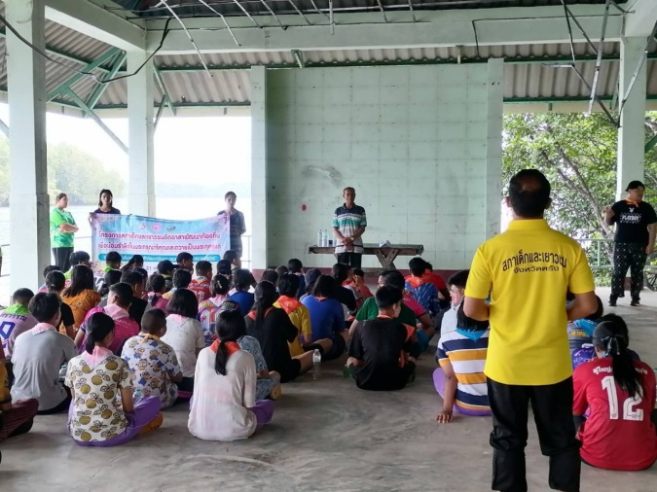
.............................................
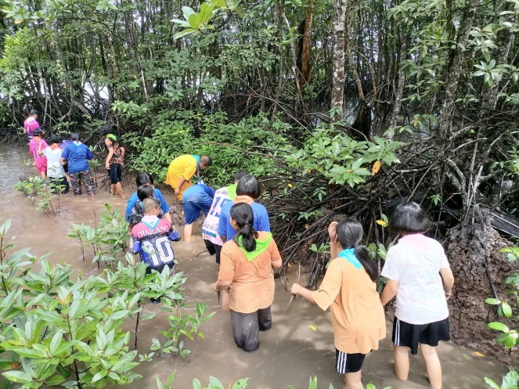
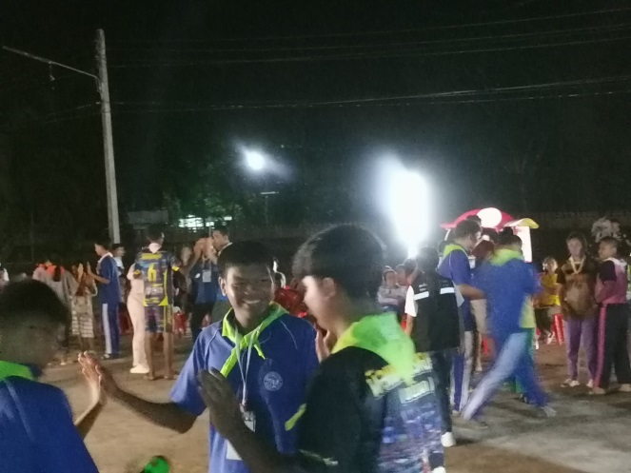
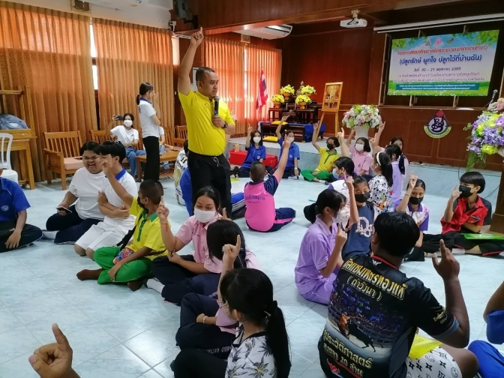
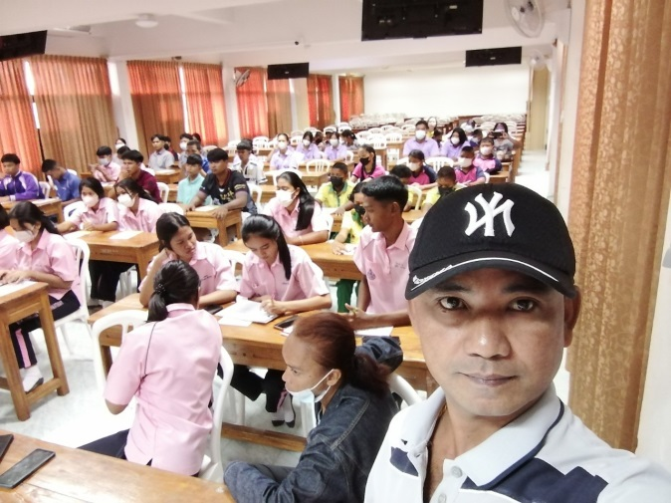
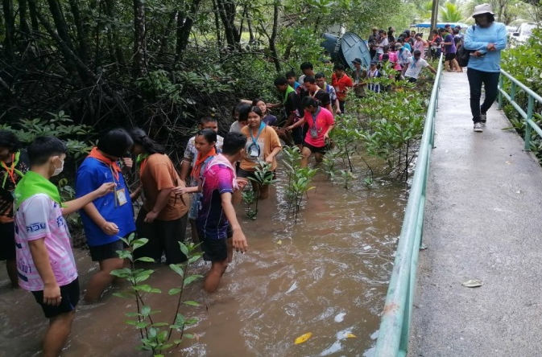
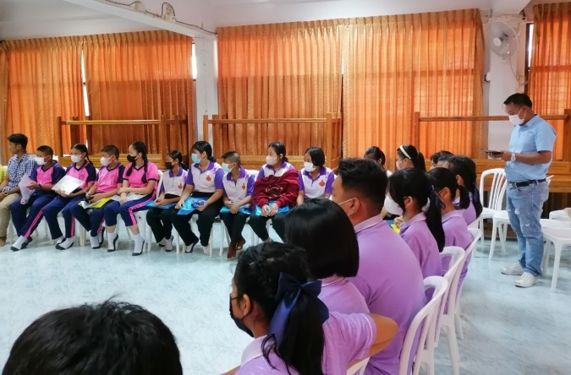
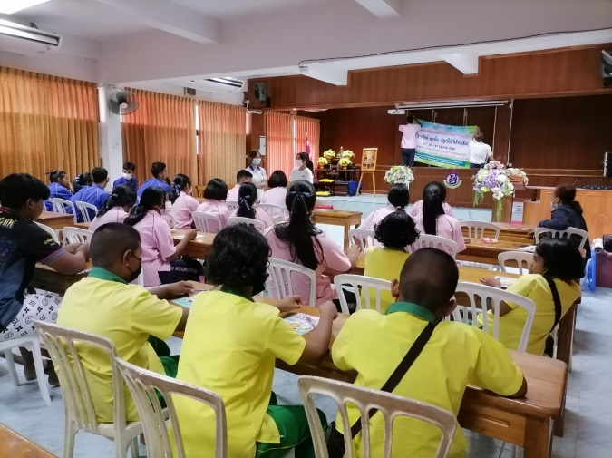
-2-
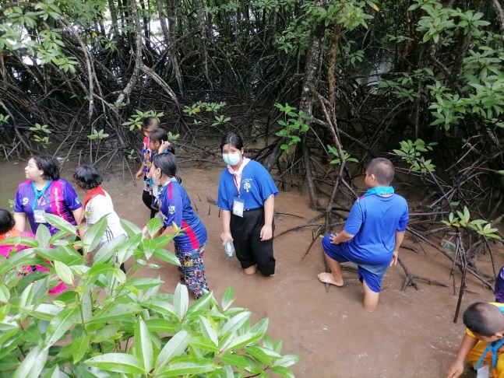
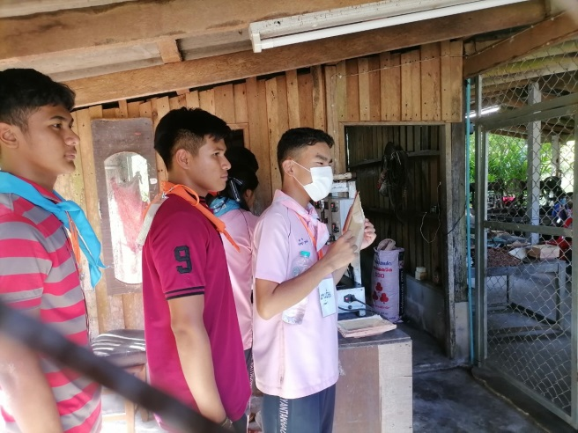
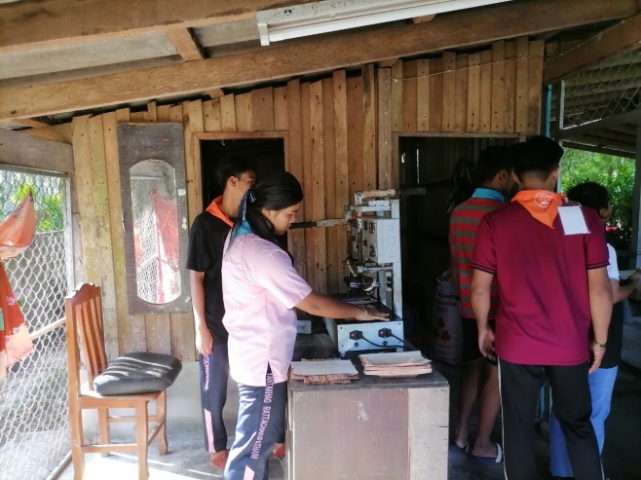
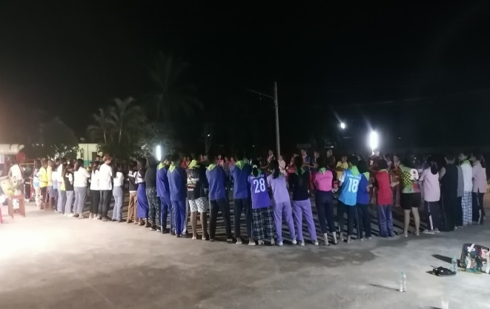
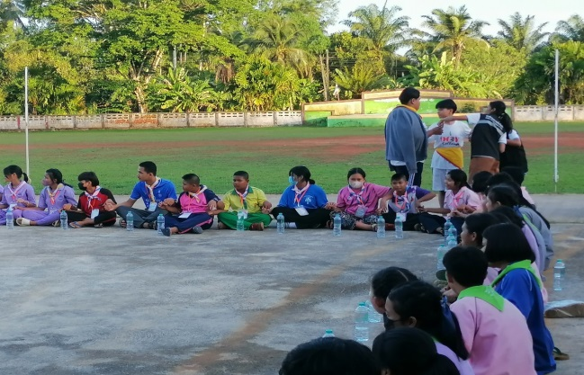
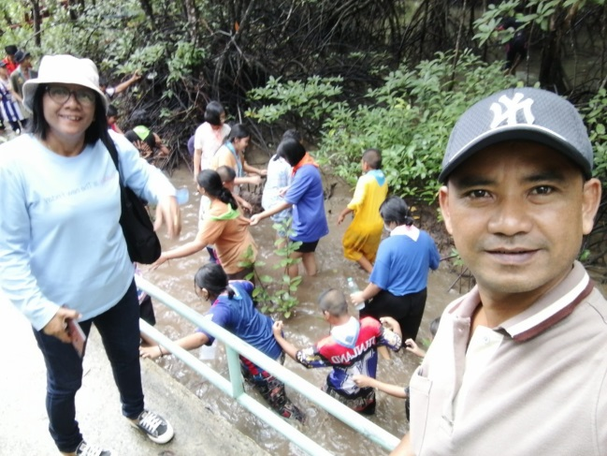
องค์การบริหารส่วนตำบลหนองบ่อ นำผู้แทนสภาเด็กและเยาวชนตำบลหนองบ่อ จำนวน 5 คน เข้าร่วมโครงการพัฒนาศักยภาพเด็กและเยาวชนอำเภอย่านตาขาว (ปลูกรักษ์ ผูกใจ ปลูกไว้ที่บ้านฉัน) และการประชุมใหญ่สามัญประจำปี 2566 สภาเด็กและเยาวชนอำเภอย่านตาขาว วันที่ 20-21 พฤษภาคม 2566 ณ ห้องโสตทัศนศึกษา 2 โรงเรียนย่านตาขาวรัฐชนูปถัมภ์ และโรงเรียนบ้านท่าบันได ตำบลทุ่งกระบือ อำเภอย่านตาขาว จังหวัดตรัง มีกิจกรรมศึกษาเรียนรู้ศูนย์การเรียนในชุมชนบ้านท่าบันไดและชุมชนบ้านทุ่งตะเซะ ศูนย์การเรียนรู้และอนุรักษ์หาดหอยปะ และป่าชายเลน เสริมสร้างศักยภาพความเป็นผู้นำจิตอาสา มีผู้เข้าร่วมจำนวน 65 คน เด็กและเยาวชนได้เรียนรู้การดำเนินงานของสภาเด็กและเยาวชน พัฒนาศักยภาพความเป็นผู้นำ มีจิตอาสาตระหนักในสิ่งแวดล้อม สร้างสัมพันธภาพระหว่างเด็กและเยาวชนที่เข้าร่วมโครงการ สร้างให้เด็กและเยาวชนมีแรงบันดาลใจในการพัฒนา ปรับปรุงแก้ไข และสานต่อโครงการให้เกิดประโยชน์ได้มากยิ่งขึ้น จัดโดยบ้านพักเด็กและครอบครัวจังหวัดตรัง ร่วมกับสภาเด็กและเยาวชนอำเภอย่านตาขาว

